Начертите технологическую схему и выполните подобрать оборудование для ГРП исходя из следующих параметров:
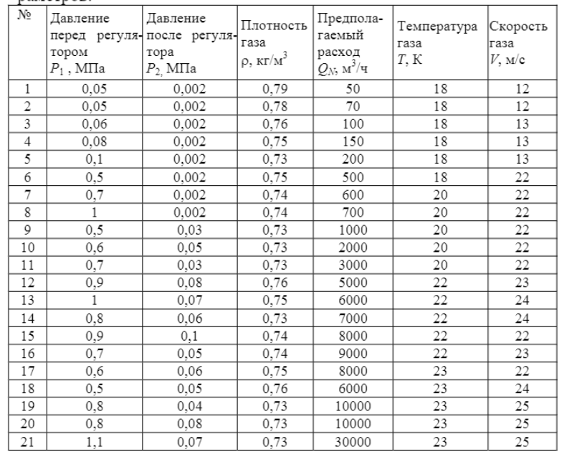
Номер варианта выбираем по двум цифрам зачетки:
Если номер больше чем 21 то рассчитываем вариант
Номер зачетки 45 Тогда 45-21-21=3 вариант

